BÁO CÁO BTVN 7/4
Bài 1:
Đề bài:
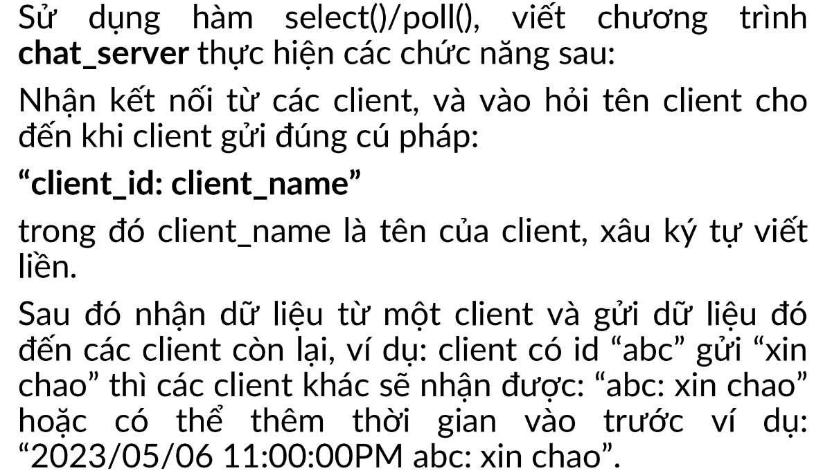
Kết quả chạy thử:
- Chạy file chat_server để tạo server lắng nghe ở cổng 9000:
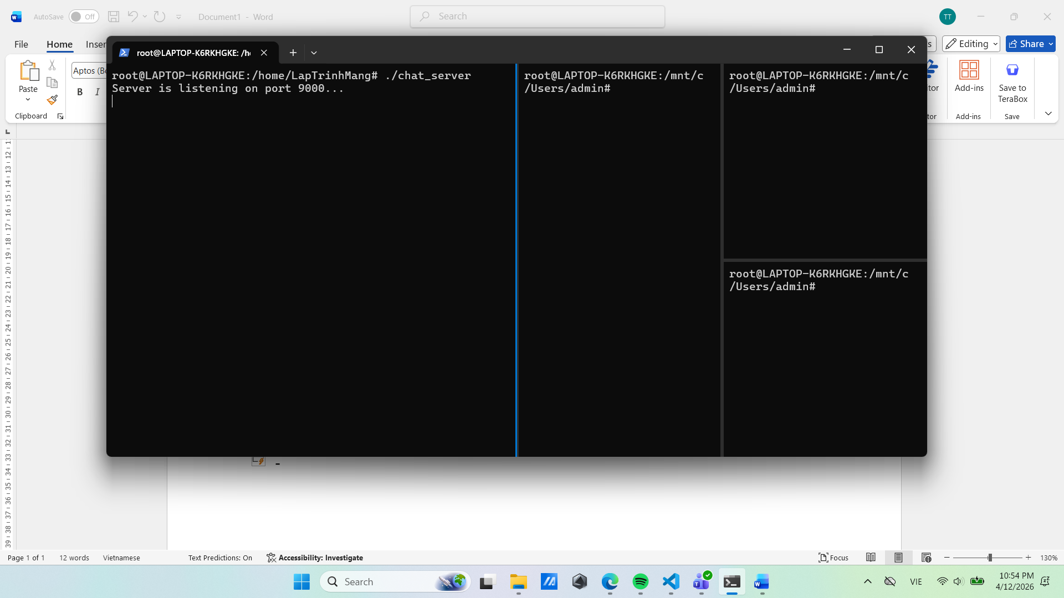
- Tạo client để kết nối tới server, sau khi chấp nhận kết nối, server sẽ gửi tin nhắn yêu cầu nhập tên:
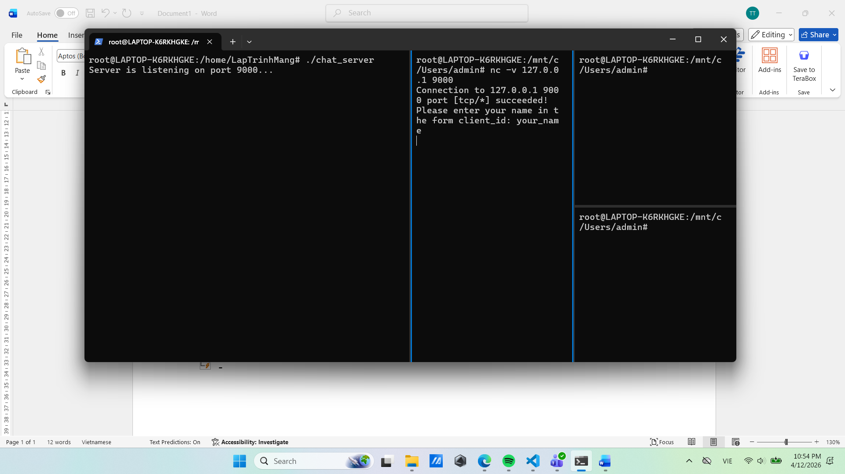
- Sau khi nhập tên theo đúng định dạng, server hiện thông báo có client mới kết nối đến:
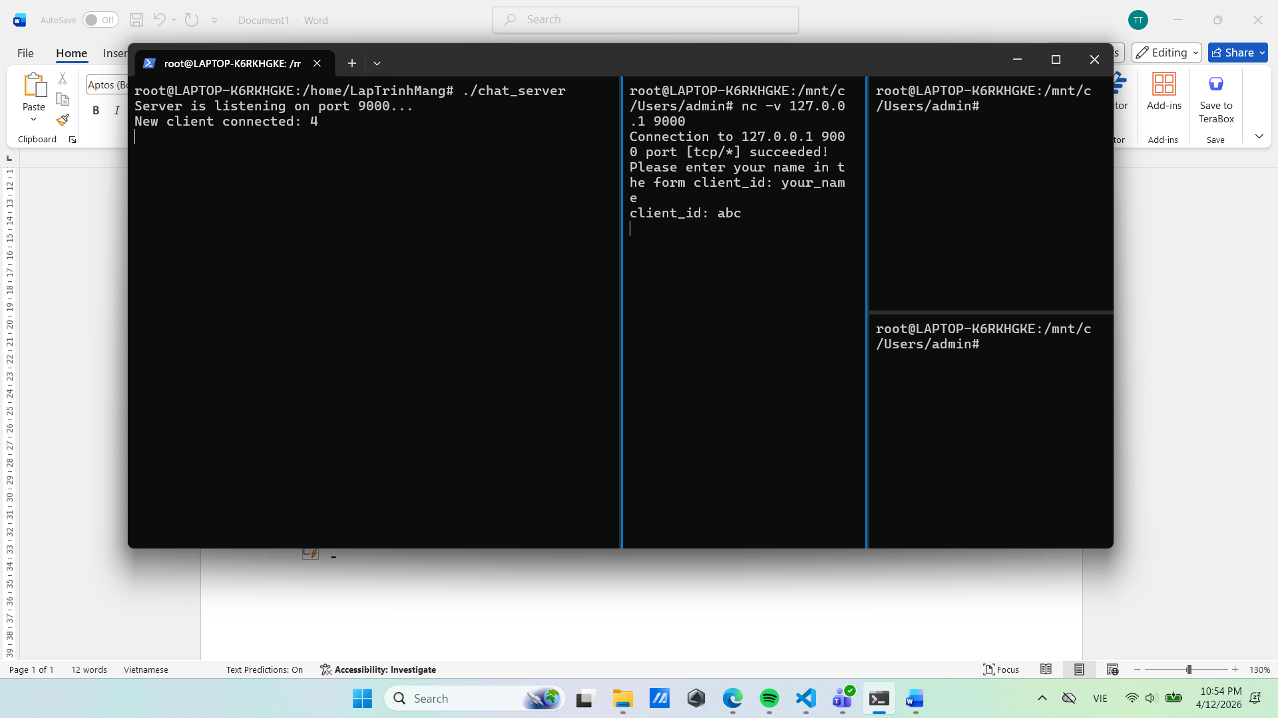
- Tạo thêm các client khác, thử với trường hợp nhập sai định dạng, server sẽ tiếp tục gửi thông báo yêu cầu nhập tên:
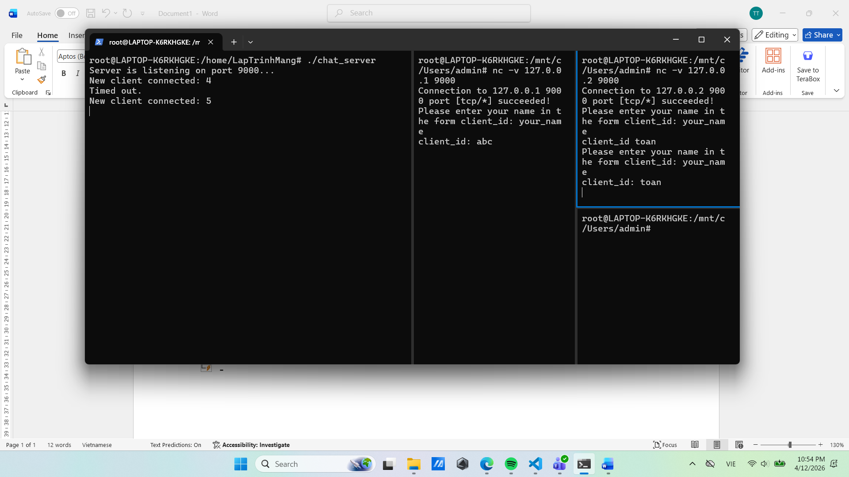
- Thử gửi tin nhắn từ các client, ở phía server hiển thị đã nhận tin nhắn và ở các client khác đã hiện thời gian nhận tin, người gửi và tin nhắn:
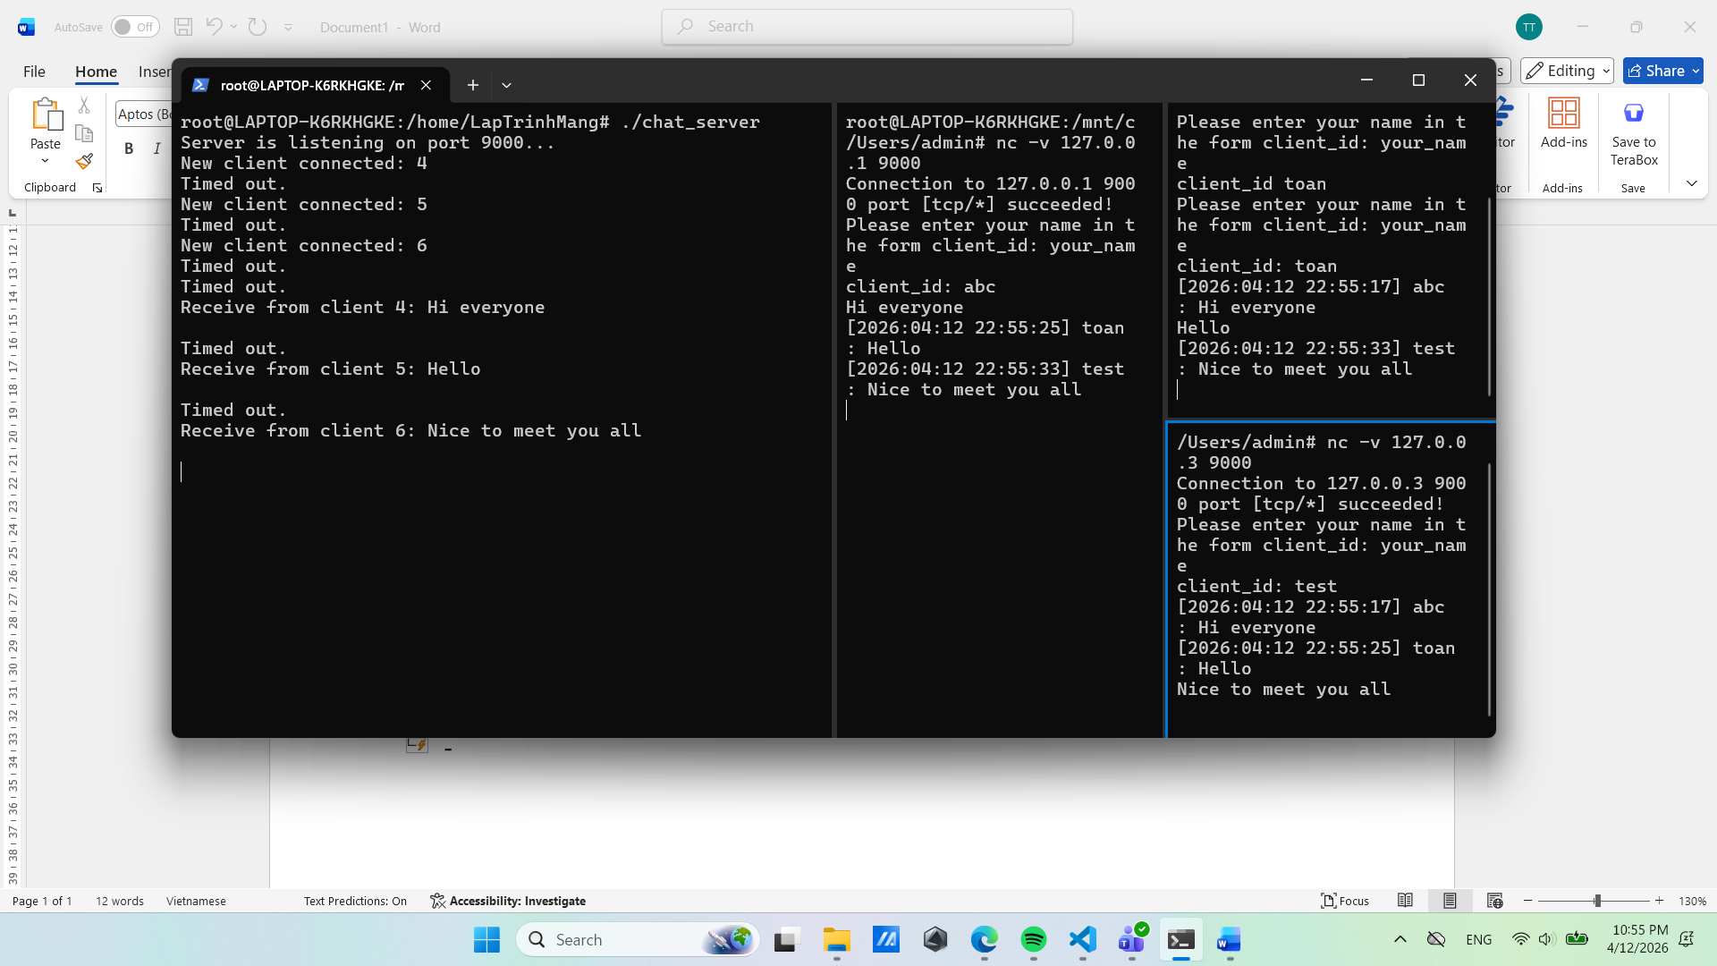
Bài 2:
Đề bài:
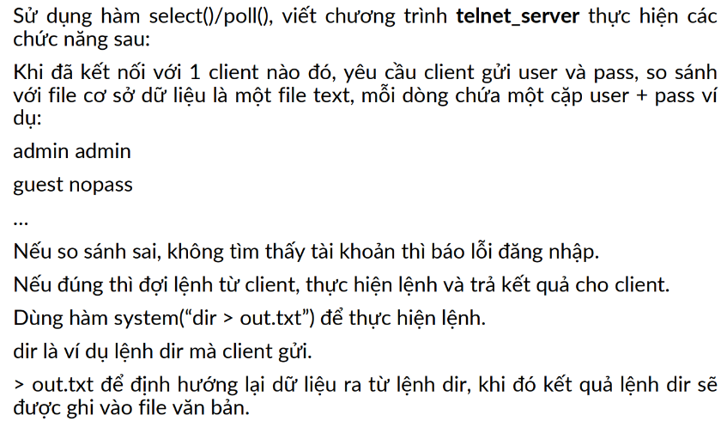
Kết quả chạy thử:
- Chạy file telnet_server và dùng netcat tạo máy client gửi yêu cầu kết nối tới server, client sẽ nhận được yêu cầu nhập tên tài khoản và mật khẩu:
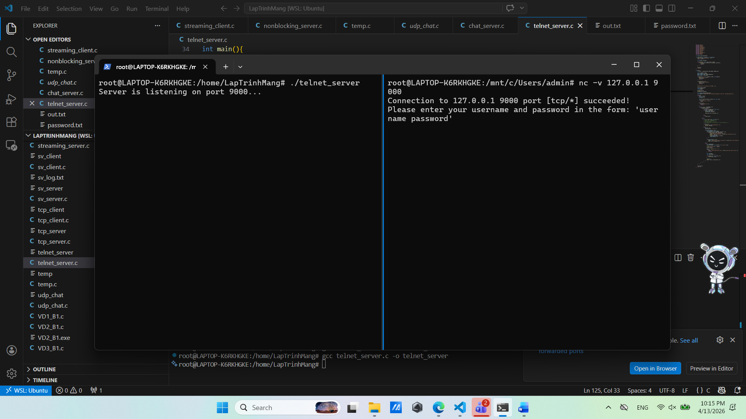
- Nếu người dùng nhập sai tên tài khoản hoặc mật khẩu thì server sẽ gửi thông báo tới client và yêu cầu nhập lại:
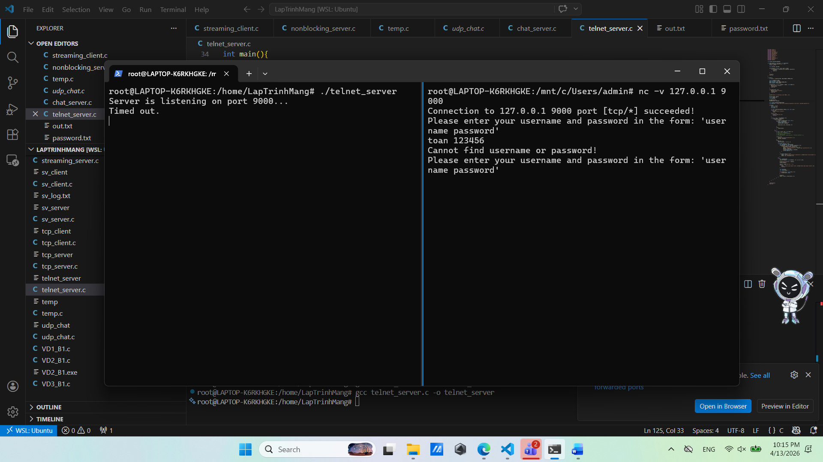
- Khi người dùng nhập đúng tên tài khoản và mật khẩu, server sẽ hiển thị có client mới kết nối tới và client cũng sẽ hiển thị thông báo đăng nhập thành công:
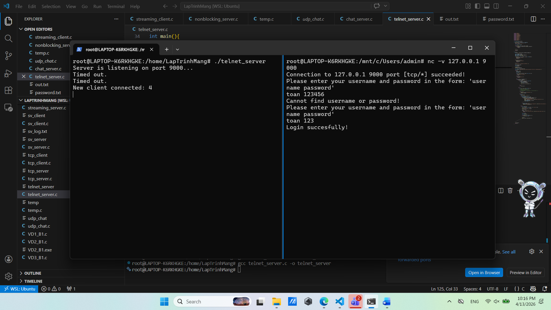
- Người dùng nhập lệnh cần thực hiện, server sẽ hiển thị câu lệnh đang chạy và phía client sẽ nhận được kết quả chạy:
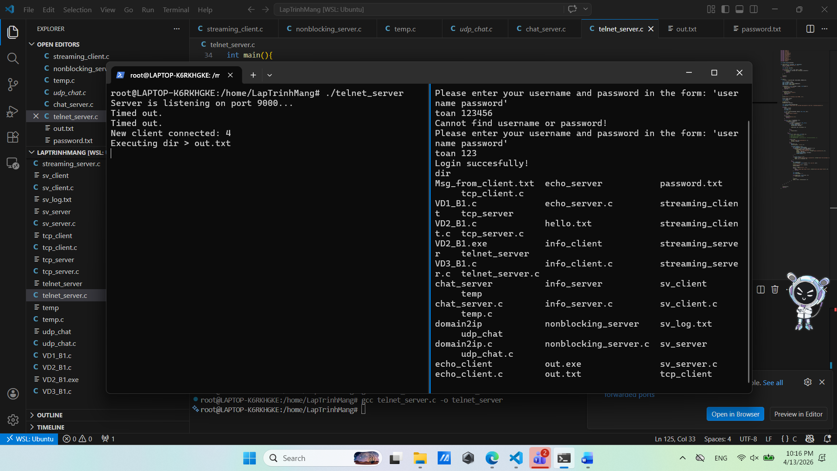
- Kết quả chạy được lưu vào file out.txt:
